
МИНОБРНАУКИ РОССИИ
Федеральное государственное бюджетное образовательное учреждение
высшего образования
«МИРЭА – Российский технологический университет»
РТУ МИРЭА

МЕТОДИЧЕСКИЕ УКАЗАНИЯ
к практической работе № 1
по дисциплине
«Технологии и методы программирования»

Тема:
Моделирование программной системы с помощью UML и PlantUML

Составил: Лесько С.А________________

2025 / 2026 учебный год

Оглавление
1. Общие сведения 4
2. Цели и задачи работы 4
2.1 Цели работы 4
2.2 Задачи работы 4
2.3 Планируемые результаты обучения 4
3. Краткие теоретические сведения 6
3.1 Язык UML 6
3.1.1 Диаграмма вариантов использования (Use Case Diagram) 6
3.1.2 Диаграмма классов (Class Diagram) 6
3.1.3 Диаграмма последовательности (Sequence Diagram) 7
3.1.4 Диаграмма компонентов (Component Diagram) 7
3.1.5 Диаграмма развёртывания (Deployment Diagram) 7
3.2 Инструмент PlantUML 7
3.2.1 Установка и настройка 8
3.2.2 Структура .puml файла 8
3.2.3 Синтаксис Use Case диаграммы в PlantUML 8
3.2.4 Синтаксис диаграммы классов в PlantUML 9
3.2.5 Синтаксис диаграммы последовательности в PlantUML 10
3.2.6 Синтаксис диаграммы компонентов в PlantUML 11
3.2.7 Синтаксис диаграммы развёртывания в PlantUML 12
4. Задание 14
4.1 Выбор предметной области 14
4.2 Состав разрабатываемых артефактов 14
Этап 1. Описание предметной области (до начала работы в PlantUML) 14
Этап 2. Диаграмма вариантов использования 14
Этап 3. Диаграмма классов 14
Этап 4. Диаграмма последовательности 15
Этап 5. Диаграмма компонентов 15
Этап 6. Диаграмма развёртывания 15
5. Порядок выполнения работы 16
5.1 Подготовительный этап (15 минут) 16
5.2 Разработка диаграмм (2 часа 30 минут) 16
5.3 Оформление пояснительной записки (45 минут) 16
6. Развёрнутые примеры для учебной системы 17
6.1 Пример: Диаграмма вариантов использования (Библиотека) 17
6.2 Пример: Диаграмма классов (Библиотека) 18
6.3 Пример: Диаграмма последовательности (Выдача книги) 21
7. Критерии оценивания 23
8. Типичные ошибки и рекомендации 23
9. Контрольные вопросы для защиты работы 24
10. Список рекомендуемой литературы 24

1. Общие сведения
Дисциплина: Методы и средства моделирования и проектирования программного обеспечения
Практическая работа: № 1 — Моделирование программной системы с помощью UML и PlantUML
Трудоёмкость: 4 академических часа (2 пары)
Форма отчётности: файлы PlantUML (.puml), сгенерированные изображения диаграмм, пояснительная записка

2. Цели и задачи работы

2.1 Цели работы
Данная практическая работа направлена на формирование у студентов комплекса компетенций в области визуального моделирования программных систем. Студент должен научиться разрабатывать полный комплект UML-диаграмм для выбранной предметной области и фиксировать их в текстовом виде с помощью инструмента PlantUML.

2.2 Задачи работы
- Изучить основные нотации языка UML (Unified Modeling Language) версии 2.5.
- Выбрать предметную область и сформулировать требования к проектируемой системе.
- Разработать диаграмму вариантов использования (Use Case Diagram).
- Разработать диаграмму классов (Class Diagram).
- Разработать диаграмму последовательности (Sequence Diagram) для одного ключевого сценария.
- Реализовать все диаграммы в нотации PlantUML и сгенерировать PNG-изображения.
- Разработать диаграмму компонентов (Component Diagram) и диаграмму развёртывания (Deployment Diagram) в PlantUML.
- Оформить пояснительную записку с описанием принятых проектных решений.

2.3 Планируемые результаты обучения
В результате выполнения работы студент будет:
Знать:
- основные типы UML-диаграмм и их назначение;
- синтаксис и возможности языка PlantUML;
- принципы разделения структурных и поведенческих диаграмм.
Уметь:
- анализировать предметную область и выявлять акторов и варианты использования;
- строить диаграммы классов с отношениями ассоциации, агрегации, наследования;
- описывать взаимодействие объектов с помощью диаграмм последовательности;
- описывать архитектуру системы диаграммами компонентов и развёртывания;
- работать с PlantUML в режиме командной строки и интегрированного плагина IDE.
Владеть:
- навыками создания и поддержки проектной документации в формате «Diagram as Code»;
- навыками генерации PNG/SVG диаграмм из исходного текста.

3. Краткие теоретические сведения

3.1 Язык UML
UML (Unified Modeling Language) — унифицированный язык моделирования, принятый консорциумом OMG (Object Management Group) как стандарт де-факто для описания программных систем. Язык предоставляет графическую нотацию для визуализации, специфицирования, конструирования и документирования артефактов программных систем.
В стандарте UML 2.5 выделяют две группы диаграмм: структурные (static) и поведенческие (dynamic). Структурные диаграммы описывают статическую организацию системы, поведенческие — динамику её работы во времени.

3.1.1 Диаграмма вариантов использования (Use Case Diagram)
Диаграмма вариантов использования описывает функциональные требования к системе с точки зрения внешних пользователей. Основные элементы нотации:
- Актор (Actor) — внешняя сущность, взаимодействующая с системой (пользователь, внешняя система, устройство). Обозначается пиктограммой человека или стереотипом <<actor>>.
- Вариант использования (Use Case) — функциональный блок, представляющий последовательность действий системы, приводящих к видимому для актора результату. Обозначается эллипсом.
- Отношение включения <<include>> — обязательный вызов одного варианта использования из другого.
- Отношение расширения <<extend>> — необязательное добавление поведения к базовому варианту использования.
- Граница системы (System Boundary) — прямоугольник, ограничивающий область системы.

3.1.2 Диаграмма классов (Class Diagram)
Диаграмма классов является центральной диаграммой для объектно-ориентированного анализа и проектирования. Она отображает классы системы, их атрибуты, методы и отношения между ними. Основные типы отношений:
- Ассоциация (Association) — структурное отношение между объектами; может быть однонаправленной или двунаправленной.
- Агрегация (Aggregation) — отношение «часть-целое», при котором части могут существовать независимо от целого. Обозначается пустым ромбом.
- Композиция (Composition) — жёсткая форма агрегации: части не могут существовать без целого. Обозначается закрашенным ромбом.
- Наследование / Обобщение (Generalization) — отношение «является» между супер- и подклассом. Обозначается стрелкой с пустым треугольником.
- Зависимость (Dependency) — слабая связь, при которой изменение одного элемента влияет на другой. Пунктирная стрелка.
- Реализация (Realization) — отношение между интерфейсом и его реализующим классом.

3.1.3 Диаграмма последовательности (Sequence Diagram)
Диаграмма последовательности показывает взаимодействие объектов системы во времени для конкретного сценария. Основные элементы:
- Участник (Lifeline) — объект или компонент, принимающий участие во взаимодействии. Изображается в виде прямоугольника с вертикальной пунктирной линией жизни.
- Сообщение (Message) — вызов метода или передача данных между участниками; обозначается горизонтальной стрелкой.
- Синхронное сообщение (Synchronous) — вызов с ожиданием ответа; стрелка с закрытым наконечником.
- Асинхронное сообщение (Asynchronous) — вызов без ожидания ответа; стрелка с открытым наконечником.
- Блок активации (Activation Box) — прямоугольник на линии жизни, показывающий период активности объекта.
- Комбинированные фрагменты (Combined Fragments): alt — альтернативы, loop — цикл, opt — опциональный блок.

3.1.4 Диаграмма компонентов (Component Diagram)
Диаграмма компонентов отображает физическую организацию системы: программные модули, библиотеки, исполняемые файлы и их зависимости. Элементы: компонент (прямоугольник со стереотипом <<component>>), интерфейс (окружность — provided interface, полуокружность — required interface), зависимости.

3.1.5 Диаграмма развёртывания (Deployment Diagram)
Диаграмма развёртывания описывает аппаратную и сетевую инфраструктуру, на которой функционирует система. Основные элементы: узел (Node) — физический или виртуальный вычислительный ресурс; артефакт (Artifact) — физическое проявление программного компонента (файл, контейнер); коммуникационный путь (Communication Path) — канал связи между узлами.

3.2 Инструмент PlantUML
PlantUML — инструмент с открытым исходным кодом, позволяющий описывать UML-диаграммы в виде текстовых файлов с расширением .puml и автоматически генерировать из них изображения (PNG, SVG, PDF). Ключевое преимущество подхода — «Diagram as Code»: диаграммы хранятся в системе контроля версий наравне с исходным кодом и изменяются с помощью привычных инструментов разработчика.

3.2.1 Установка и настройка
Для работы с PlantUML необходимо установить Visual Studio Code:
- Скачать с официального сайта: https://code.visualstudio.com/
- Запустить установщик и следовать инструкциям
- Установить расширение PlantUML:
- Открыть VS Code
- Перейти в раздел расширений (иконка квадратов на левой панели или Ctrl+Shift+X)
- В поиске ввести "PlantUML" или "jebbs"
- Найти расширение "PlantUML" от jebbs
- Нажать кнопку "Install"

3.2.2 Структура .puml файла
Каждый файл PlantUML заключается в теги @startuml и @enduml. Внутри задаётся тип диаграммы (определяется автоматически по содержимому или директивой), участники и их взаимодействие:
@startuml
' Комментарий
title Название диаграммы
skinparam defaultFontName Arial
skinparam backgroundColor #FAFAFA
' ... содержимое диаграммы ...
@enduml

Генерация изображения выполняется командой:
Alt+D — открыть предпросмотр текущей диаграммы
Экспорт диаграмм:
Правый клик на .puml файле → PlantUML: Export Current Diagram

Выбор формата: PNG, SVG, PDF, ASCII art

Или командой Ctrl+Shift+P → PlantUML: Export Workspace Diagrams для экспорта всех диаграмм

3.2.3 Синтаксис Use Case диаграммы в PlantUML
@startuml
left to right direction
skinparam actorStyle awesome
actor "Пользователь" as User
actor "Администратор" as Admin
rectangle "Система" {
usecase "Регистрация" as UC1
usecase "Вход в систему" as UC2
usecase "Аутентификация" as UC3
}
User --> UC1
User --> UC2
UC2 ..> UC3 : <<include>>
Admin --> UC1
@enduml
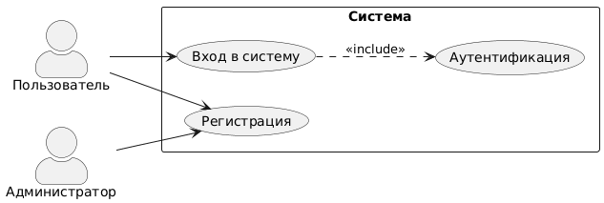

3.2.4 Синтаксис диаграммы классов в PlantUML
@startuml
class Order {
-id: int
-date: time.Time
+GetTotal(): float64
+AddItem(item OrderItem)
}

class OrderItem {
-product Product
-quantity int
-price float64
}

class Product {
-name string
-price float64
}

interface Payable {
+Pay(amount float64) bool
}

Order "1" *-- "many" OrderItem : contains
OrderItem --> Product
Order ..|> Payable
@enduml
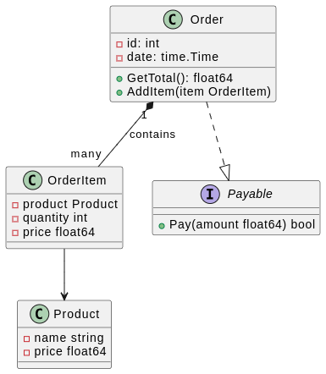

3.2.5 Синтаксис диаграммы последовательности в PlantUML
@startuml
actor User
participant "Web UI" as UI
participant "Auth Service" as Auth
participant "Database" as DB

User -> UI : ввод логина и пароля
UI -> Auth : Authenticate(login, password)
Auth -> DB : FindUser(login)
DB --> Auth : User struct

alt пароль верный
Auth --> UI : JWT token
UI --> User : успешный вход
else пароль неверный
Auth --> UI : error 401
UI --> User : сообщение об ошибке
end
@enduml

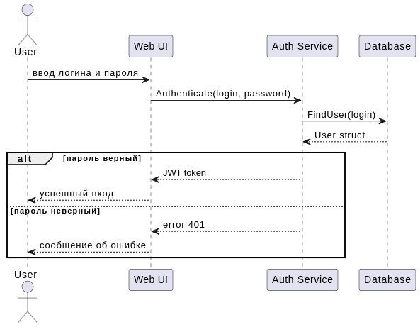

3.2.6 Синтаксис диаграммы компонентов в PlantUML
@startuml
package "Frontend" {
[React App] as ReactApp
}
package "Backend" {
[REST API] as API
[Auth Service] as Auth
[Business Logic] as BL
}
database "PostgreSQL" as DB

ReactApp --> API : HTTP/REST
API --> Auth
API --> BL
BL --> DB
Auth --> DB
@enduml
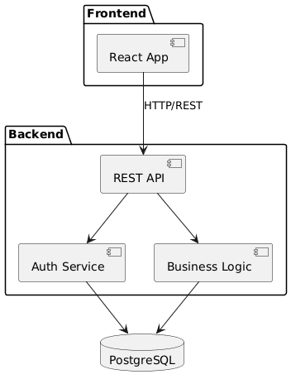

3.2.7 Синтаксис диаграммы развёртывания в PlantUML
@startuml
node "Client Machine" {
[Browser]
}

node "Web Server" {
artifact "nginx"
artifact "React App (build)"
}

node "App Server" {
artifact "API-server (binary)"
}

node "DB Server" {
artifact "PostgreSQL 15"
}

[Browser] --> "nginx" : HTTPS
"nginx" --> "API-server (binary)" : HTTP/REST
"API-server (binary)" --> "PostgreSQL 15" : Postgres
@enduml
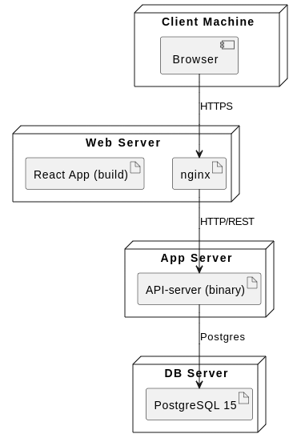

4. Задание

4.1 Выбор предметной области
Каждый студент самостоятельно выбирает предметную область из предложенного списка или предлагает собственную (после согласования с преподавателем). Система должна быть достаточно сложной, чтобы содержать не менее 3 акторов, 8 вариантов использования и 6 структур (struct).

Рекомендуемые предметные области
1. Система управления библиотечным фондом
2. Интернет-магазин товаров
3. Система бронирования гостиничных номеров
4. Платформа онлайн-обучения
5. Система управления задачами (Task Tracker)
6. Медицинская информационная система (регистратура)
7. Система управления рестораном и доставкой
8. Платёжная система / интернет-банкинг

4.2 Состав разрабатываемых артефактов

Этап 1. Описание предметной области (до начала работы в PlantUML)
Перед построением диаграмм студент должен письменно описать:
- Назначение системы (2–3 предложения).
- Список акторов с кратким описанием их роли.
- Список вариантов использования (не менее 8).
- Ключевой сценарий, для которого будет построена диаграмма последовательности.

Этап 2. Диаграмма вариантов использования
- Файл: use_case.puml
- Требования: не менее 3 акторов, не менее 8 вариантов использования.
- Обязательно наличие хотя бы одного отношения <<include>> и <<extend>>.
- Граница системы должна быть явно обозначена.
- Используйте директиву skinparam actorStyle awesome для улучшения внешнего вида.

Этап 3. Диаграмма классов
- Файл: class_diagram.puml
- Требования: не менее 6 структур (struct), 1–2 интерфейса (interface).
- Обязательно наличие: ассоциации с кратностью, агрегации или композиции, встраивания (embedding) или реализации интерфейса.
- У каждой структуры должны быть поля с типами и методы с сигнатурами.
- Используйте модификаторы доступа: - приватное (с маленькой буквы), + публичное (с большой буквы).

Этап 4. Диаграмма последовательности
- Файл: sequence.puml
- Требования: не менее 4 участников (lifelines), не менее 8 сообщений.
- Обязательно использование комбинированного фрагмента (alt, loop или opt).
- Должны присутствовать синхронные и возвратные (return) сообщения.
- Диаграмма должна описывать реалистичный сценарий из системы (например, аутентификация, оформление заказа, выдача книги).

Этап 5. Диаграмма компонентов
- Файл: component.puml
- Требования: не менее 4 компонентов, разбитых по пакетам (package/node).
- Должны быть обозначены интерфейсы взаимодействия (HTTP, REST, postgres:// и т.д.).
- Должна отражать реальную многоуровневую архитектуру (например, Frontend, Backend, Database, External Services).

Этап 6. Диаграмма развёртывания
- Файл: deployment.puml
- Требования: не менее 3 узлов (node), на каждом узле должны быть артефакты.
- Должны быть указаны протоколы взаимодействия между узлами.
- Диаграмма должна быть согласована с диаграммой компонентов.

5. Порядок выполнения работы

5.1 Подготовительный этап (15 минут)
- Установить Visual Studio Code на рабочую станцию (при необходимости) согласно разделу 3.2.1.
- Установить расширение PlantUML для VS Code.
- Создать рабочую папку с именем ПР1_Фамилия/ для хранения всех артефактов.
- Выбрать предметную область и согласовать с преподавателем.
- Письменно сформулировать перечень акторов и вариантов использования.

5.2 Разработка диаграмм (2 часа 30 минут)
- Создать файл use_case.puml и разработать диаграмму вариантов использования. Проверить предпросмотр нажатием Alt+D.
- Создать файл class_diagram.puml. Начать с определения основных сущностей предметной области, затем добавить поля, методы и связи. Использовать стереотип <<struct>> для структур.
- Создать файл sequence.puml для ключевого сценария. Рекомендуется сначала описать сценарий текстом в виде пронумерованных шагов, а затем перевести в PlantUML-нотацию с использованием комбинированных фрагментов (alt, loop, opt).
- Создать файл component.puml. Определить уровни (слои) архитектуры и распределить компоненты по слоям.
- Создать файл deployment.puml на основе component.puml, добавив физические узлы и артефакты (бинарные файлы, конфигурации).
- Экспортировать все изображения: правый клик на каждом файле → PlantUML: Export Current Diagram или командой Ctrl+Shift+P → PlantUML: Export Workspace Diagrams. Убедиться в корректности визуализации каждой диаграммы.

5.3 Оформление пояснительной записки (45 минут)
Пояснительная записка оформляется в виде документа (docx или pdf) и должна содержать следующие разделы:
- Титульный лист (ФИО, группа, дисциплина, тема).
- Описание предметной области (назначение системы, акторы, краткая бизнес-логика).
- Каждая диаграмма: исходный код .puml + сгенерированное изображение + описание принятых проектных решений (3–5 предложений).
- Вывод: чему научились, с какими трудностями столкнулись.

6. Развёрнутые примеры для учебной системы
В качестве учебного примера рассматривается система управления библиотечным фондом. Ниже приведены полные исходные тексты диаграмм, которые студент может использовать как образец при разработке собственных.

6.1 Пример: Диаграмма вариантов использования (Библиотека)
@startuml use_case_library
left to right direction
skinparam actorStyle awesome
skinparam usecase {
BackgroundColor #EBF5FB
BorderColor #2E75B6
}

actor "Читатель" as Reader
actor "Библиотекарь" as Librarian
actor "Администратор" as Admin

rectangle "Библиотечная система" {
usecase "Регистрация" as UC1
usecase "Вход в систему" as UC2
usecase "Аутентификация" as UC2a
usecase "Поиск книги" as UC3
usecase "Бронирование книги" as UC4
usecase "Выдача книги" as UC5
usecase "Приём книги" as UC6
usecase "Начисление штрафа" as UC7
usecase "Добавление книги" as UC8
usecase "Управление аккаунтами" as UC9
}

Reader --> UC1
Reader --> UC2
Reader --> UC3
Reader --> UC4
UC2 ..> UC2a : <<include>>
UC4 ..> UC2a : <<include>>
UC4 ..> UC7 : <<extend>>

Librarian --> UC3
Librarian --> UC5
Librarian --> UC6
UC5 ..> UC7 : <<extend>>

Admin --> UC8
Admin --> UC9
@enduml
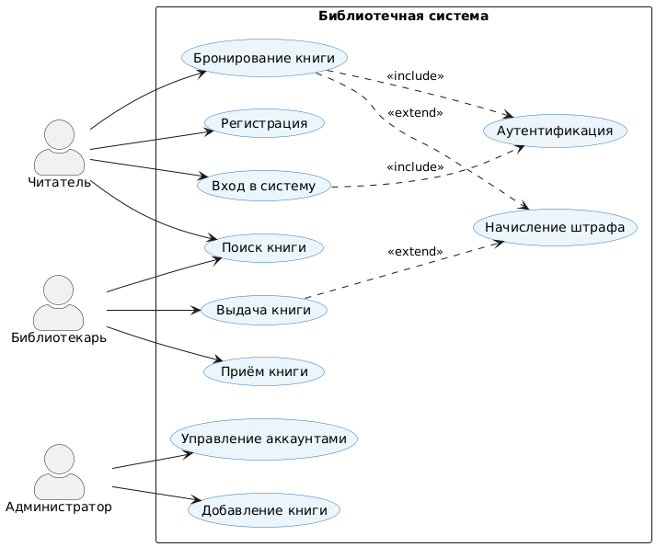

6.2 Пример: Диаграмма классов (Библиотека)
@startuml class_library_go
skinparam classAttributeIconSize 0

interface "Searchable" as Searchable <<interface>> {
+FindByTitle(title string): []Book
+FindByAuthor(author string): []Book
}

class "Person" as Person <<struct>> {
#ID: int
#Name: string
#Email: string
+GetInfo(): string
}

class "Reader" as Reader <<struct>> {
-TicketNumber: string
-RegistrationDate: time.Time
+GetActiveLoans(): []Loan
+HasFines(): bool
}

class "Librarian" as Librarian <<struct>> {
-EmployeeID: string
-Position: string
+IssueBook(book Book, reader Reader) Loan
+AcceptBook(loan Loan) error
}

class "Book" as Book <<struct>> {
-ISBN: string
-Title: string
-Author: string
-PublishYear: int
-TotalCopies: int
-AvailableCopies: int
+IsAvailable(): bool
+GetCopiesCount(): int
}

class "Loan" as Loan <<struct>> {
-LoanDate: time.Time
-DueDate: time.Time
-ReturnDate: time.Time
+IsOverdue(): bool
+GetDaysOverdue(): int
}

class "Fine" as Fine <<struct>> {
-Amount: float64
-IsPaid: bool
+Pay(): error
}

Person <|-- Reader : встраивание
Person <|-- Librarian : встраивание

Reader "1" -- "many" Loan : имеет
Librarian "1" -- "many" Loan : обслуживает
Book "1" -- "many" Loan : является предметом
Loan "1" *-- "0..1" Fine : может порождать

Book ..|> Searchable : реализует
@enduml

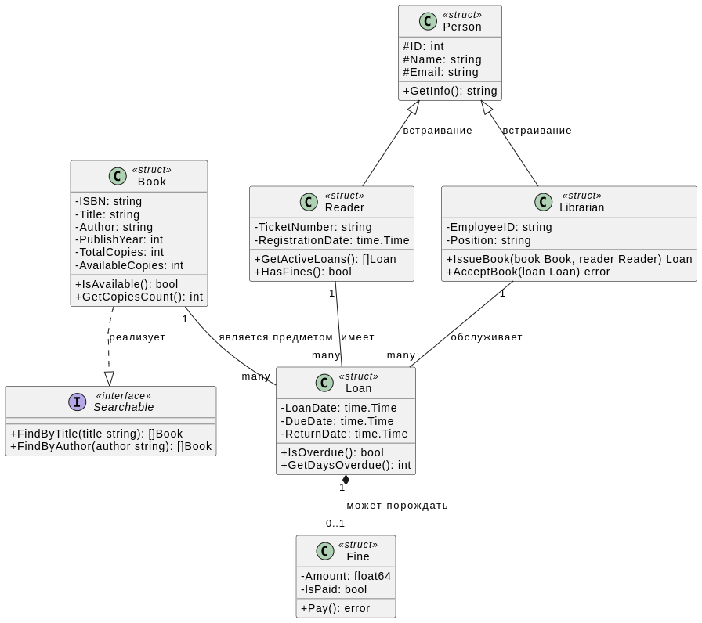

6.3 Пример: Диаграмма последовательности (Выдача книги)
@startuml sequence_issue_book_go
skinparam sequenceMessageAlign center

actor "Читатель" as Reader
participant "Библиотекарь" as Librarian
participant "Система" as System
participant "База данных" as DB

Reader -> Librarian : запрос на выдачу книги
activate Librarian

Librarian -> System : IssueBook(readerID, isbn)
activate System

System -> DB : FindReader(readerID)
activate DB
DB --> System : Reader struct
deactivate DB

alt у читателя есть штрафы
System --> Librarian : ошибка: неоплаченные штрафы
Librarian --> Reader : отказ в выдаче

else штрафов нет
System -> DB : FindBook(isbn)
activate DB
DB --> System : Book struct
deactivate DB

alt книга доступна
System -> DB : CreateLoan(reader, book)
System -> DB : DecrementCopies(book)
DB --> System : Loan struct
System --> Librarian : книга выдана, срок до {dueDate}
Librarian --> Reader : памятка с датой возврата

else книга недоступна
System --> Librarian : ошибка: нет доступных экземпляров
Librarian --> Reader : предложение оформить бронь
end
end

deactivate System
deactivate Librarian
@enduml

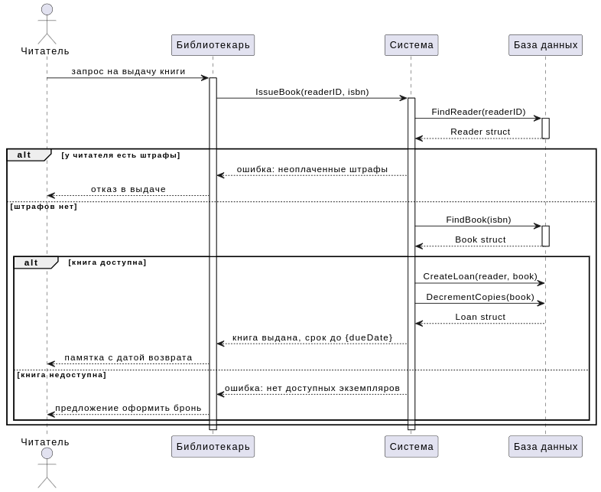

7. Критерии оценивания
Критерий | Баллы / оценка
Диаграмма вариантов использования: наличие всех обязательных элементов | 0–2 балла
Диаграмма классов: корректность отношений и типизации | 0–2 балла
Диаграмма последовательности: полнота сценария, использование фрагментов | 0–2 балла
Диаграмма компонентов: архитектурная логика и интерфейсы | 0–1 балл
Диаграмма развёртывания: соответствие компонентной диаграмме | 0–1 балл
Корректная генерация всех .puml файлов без ошибок | 0–1 балл
Качество и полнота пояснительной записки | 0–1 балл
ИТОГО | до 10 баллов

Соответствие баллов оценке: 9–10 — «5», 7–8 — «4», 5–6 — «3», менее 5 — «2»

8. Типичные ошибки и рекомендации
Диаграмма вариантов использования
- Отсутствие границы системы (rectangle {} блок обязателен).
- Смешение функций с шагами алгоритма: варианты использования — это цели актора, а не действия системы.
- Прямые связи между вариантами использования без стереотипов <<include>> или <<extend>>.
Диаграмма классов
- Пропуск кратности (multiplicity) у ассоциаций: всегда указывайте 1, *, 0..1, 1..* с обеих сторон.
- Нарушение инкапсуляции: поля должны быть приватными (- с маленькой буквы), публичными (+ с большой буквы) делайте только методы.
- Путаница агрегации и композиции: если часть не может существовать без целого — это композиция (*--).
- Неправильное отображение встраивания (embedding): используйте <|-- с комментарием ": встраивание".

Диаграмма последовательности
- Пропуск возвратных сообщений (return, -->) после синхронных вызовов.
- Слишком большое количество участников: оптимально 3–6 lifelines на одну диаграмму.
- Отсутствие блока alt/opt там, где логика явно ветвится.
- Забытые activate/deactivate — линии жизни должны быть активированы при вызове и деактивированы при возврате.
PlantUML (технические)
- Использование кириллических пробелов в именах идентификаторов: для отображения с пробелами используйте псевдонимы через as.
- Забытые закрывающие скобки } у блоков rectangle, package, alt, loop.
- Неправильный порядок стрелок: для возврата используйте --> (пунктирная), для вызова — -> (сплошная).
- Если не работает предпросмотр (Alt+D), проверьте настройку plantuml.render — должно быть PlantUMLServer.
- При экспорте диаграмм убедитесь, что выбрана правильная папка назначения.

9. Контрольные вопросы для защиты работы
- Какие типы диаграмм UML относятся к структурным, а какие к поведенческим?
- В чём разница между отношениями <<include>> и <<extend>> на диаграмме вариантов использования?
- Чем агрегация отличается от композиции? Приведите пример из вашей системы.
- Что такое кратность (multiplicity) в диаграмме классов? Как она обозначается в PlantUML?
- Как в диаграмме классов отобразить структуру (struct) в Go? Что такое стереотип <<struct>>?
- Чем встраивание (embedding) в Go отличается от наследования в классических ООП-языках? Как это показать на диаграмме?
- Какие типы сообщений используются в диаграмме последовательности и в чём их отличие?
- Для чего используются комбинированные фрагменты (alt, loop, opt) в диаграмме последовательности?
- В чём принципиальное отличие диаграммы компонентов от диаграммы классов (структур)?
- Какие элементы присутствуют на диаграмме развёртывания? Что такое артефакт в контексте Go-приложения?
- Что такое подход «Diagram as Code» и каковы его преимущества перед графическими редакторами?
- Как в VS Code открыть предпросмотр диаграммы PlantUML?
- В каких форматах можно экспортировать диаграммы из VS Code с помощью расширения PlantUML?

10. Список рекомендуемой литературы
- Фаулер М. UML. Основы. Краткое руководство по стандартному языку объектного моделирования. — СПб.: Символ-Плюс, 2011. — 192 с.
- Ларман К. Применение UML 2.0 и шаблонов проектирования. — М.: Вильямс, 2013. — 736 с.
- Буч Г., Якобсон А., Рамбо Дж. UML. Руководство пользователя. — М.: ДМК Пресс, 2007. — 496 с.
- Официальная документация PlantUML [Электронный ресурс]. — URL: https://plantuml.com/ru/ (дата обращения: 01.09.2024).
- OMG Unified Modeling Language Specification, Version 2.5.1 [Электронный ресурс]. — URL: https://www.omg.org/spec/UML/2.5.1 (дата обращения: 01.09.2024).

